«Допоможи мені зробити це самому»
Марія Монтессорі
Багато батьків в сучасному світі прагнуть, щоб їхня дитина постійно розвивалася, пізнавала нову інформацію, опановувала нові навички. У багатьох навчальних закладах зараз популярністю користується система Марії Монтессорі - італійського педагога, яка досягла величезних успіхів у роботі з дітьми.
Звичайно, не у всіх батьків є можливість віддати свою дитину в дитячий садочок Монтессорі. Але ж створити відповідну атмосферу, тобто зонування простору, вдома теж можливо! Що ж необхідно для того, щоб створити спеціальне середовище в домашніх умовах?
Основа розвитку дитини тут полягає у роботі над індивідуальними вміннями малюка та спрямована підготувати дитину до реального життя в усіх його аспектах. Але що ж являє собою педагогіка Монтессорі?
Ключовим елементом в системі Монтессорі є спеціальне середовище, яке розділене на окремі зони, без нього методика не може існувати. Правильне середовище відповідає потребам дитини і вибудовується по певній логіці. Воно
ділиться на певні функціональні зони.
Практична зона. Діти навчаються повсякденним навичкам, які знадобляться їм у житті (ігри зі шнурівкою, липучками, блискавками, гудзиками; ігри з ляльками, де діти роздягають і одягають їх, підмітання підлоги, розставлення предметів (посуду та приборів) на столі в певному порядку, полив квітів. Можна дати дитині ганчірку (витирати пил), губку, набори для чищення взуття, прання, невеличку швабру, щітку і совок, щоб вона мала змогу під час гри прибрати розсипану крупу або розлиту воду. В кімнаті дитини потрібно обов’язково поставити корзину для сміття.
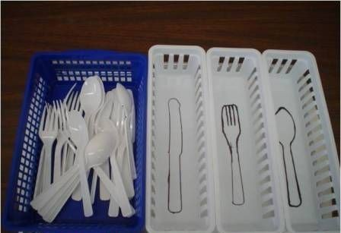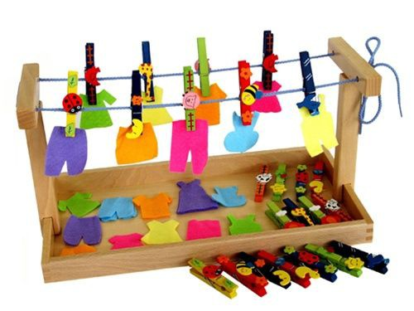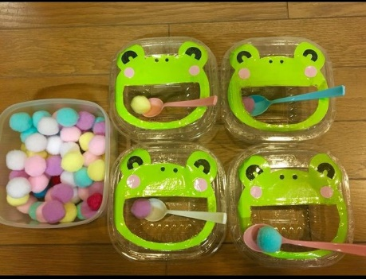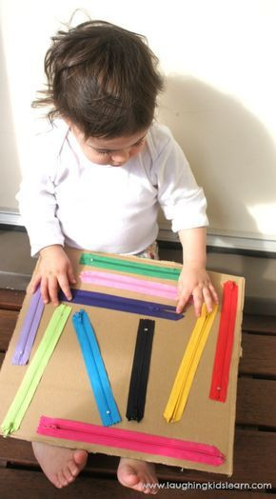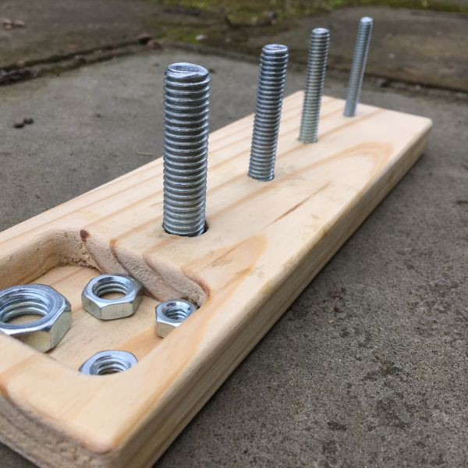
Сенсорна зона. Через тактильні відчуття за допомогою спеціальних навчальних матеріалів (які відрізняються за кольором, формою, вагою і розмірами) дитина тренує дрібну моторику, вивчає різноманітну інформацію, тренує пам`ять і мислення, у неї поліпшується координація рухів і з`являється терпіння. Тут можна використовувати пляшечки, баночки, кришечки, дерев`яні пазли, пірамідки і вкладиші, розвиваючі дощечки, дерев`яні іграшки, м`які подушечки з різними наповнювачами всередині).
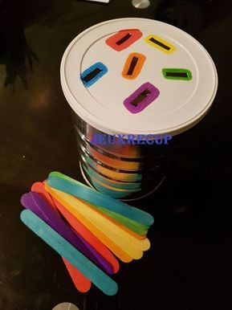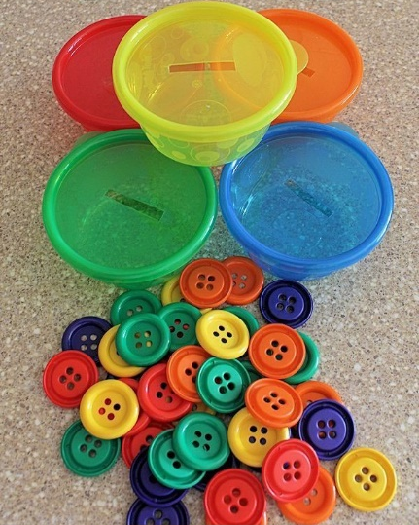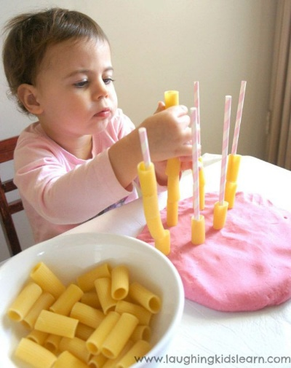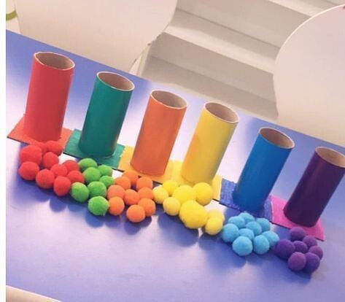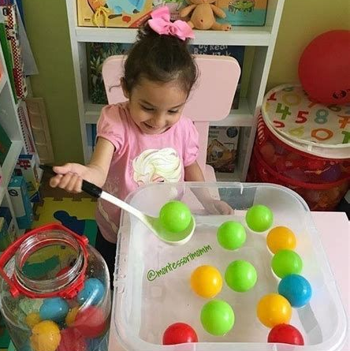
Мовна зона. Тут знаходяться матеріали для навчання читання і письма. Це картки з буквами, бізіборди (де можна складати слова), об'ємні букви, кубики, прописи, абетки. За допомогою цих матеріалів в ігровій формі діти швидше запам`ятовують алфавіт, вчаться будувати склади і читати. 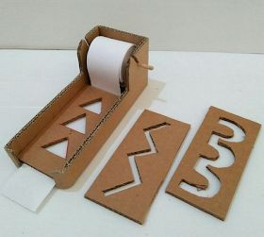 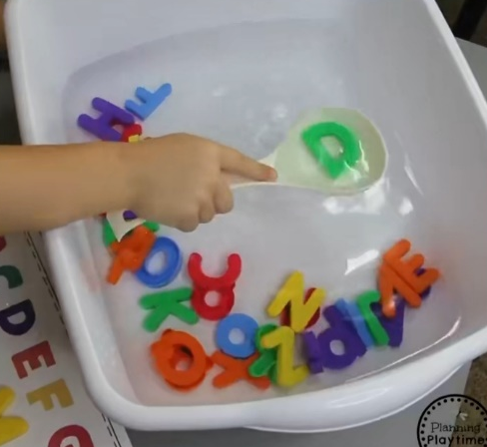 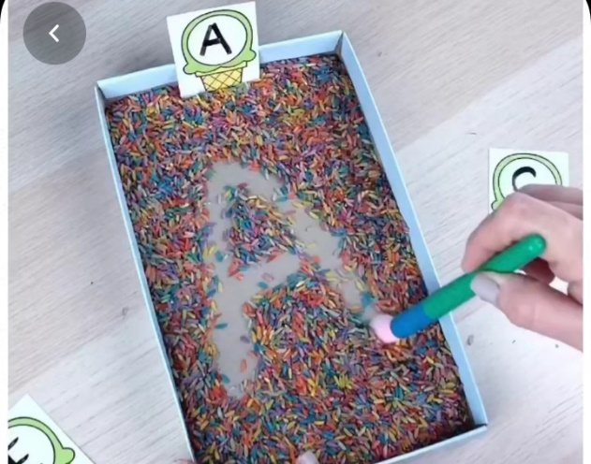 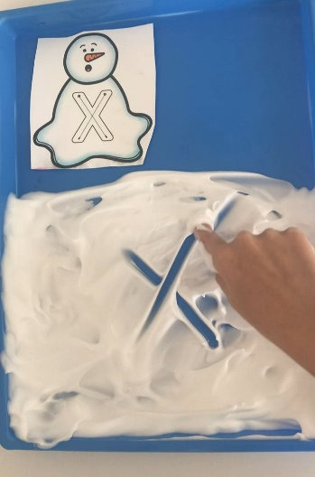
Математична зона. В цій зоні дитина знайомиться з математикою (з цифрами, геометричними фігурами, довжинами), тут вона розвиває абстрактне мислення, терпіння і логіку. Матеріалами можуть служити набори рахункових паличок, набори об'ємних геометричних фігур і т.д. 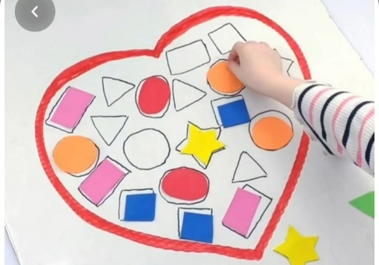 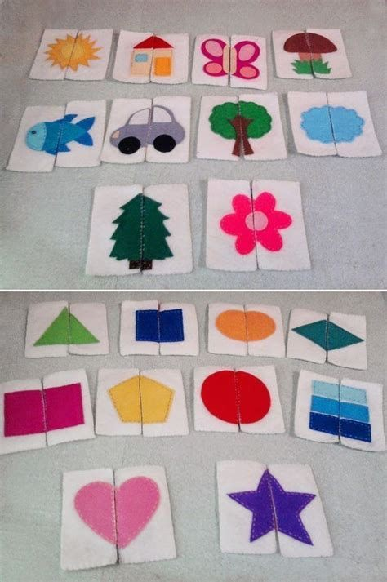 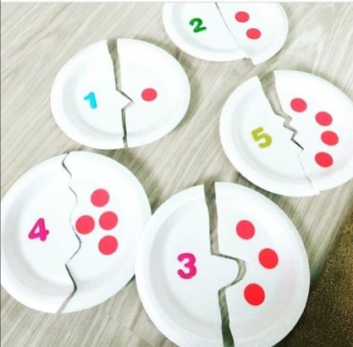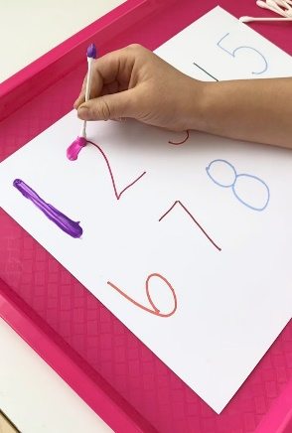
Природна зона. Ця зона розповідає багато цікавого про навколишній світ. Діти починають вивчати назви тварин, рослин, природні явища, мають можливість дізнатися інформацію про інші країни, їх звичаї та культуру (можна використовувати фігурки тварин, карти, черепашки, камінчики, книги та інше). 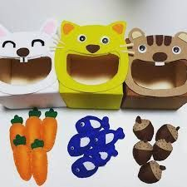 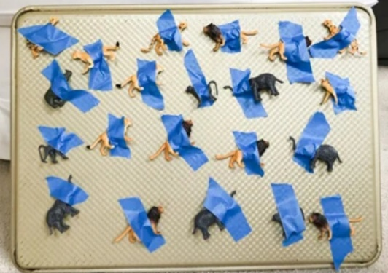
Творча зона. Тут діти розвивають свої творчі здібності: ліплять, малюють, вирізають, займаються аплікацією. Потрібно постаратися організувати для дитини творчий куточок, де вона зможе займатися, коли їй цього захочеться, таким чином надати дитині можливість для спонтанної творчості.
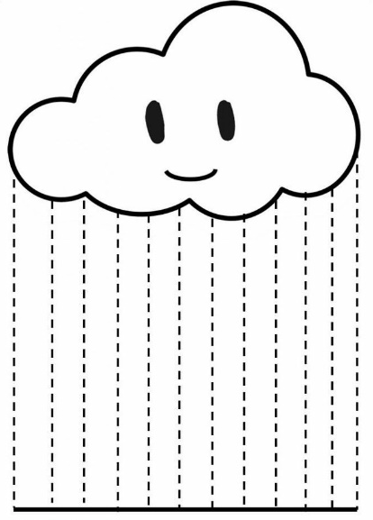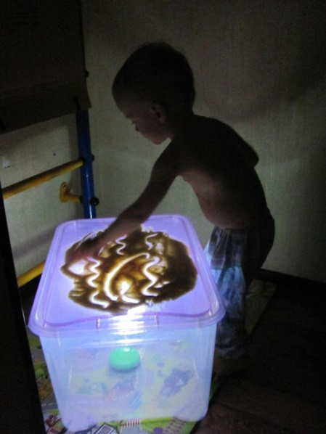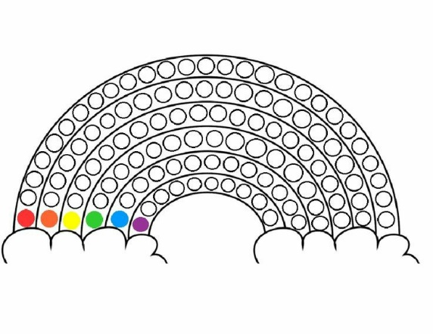
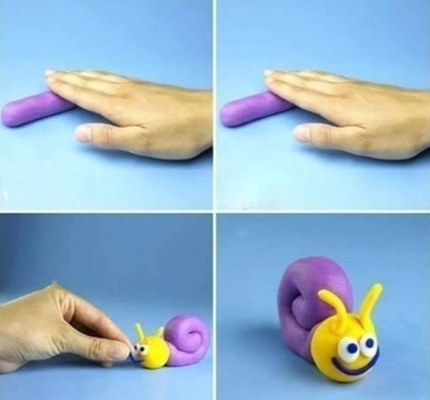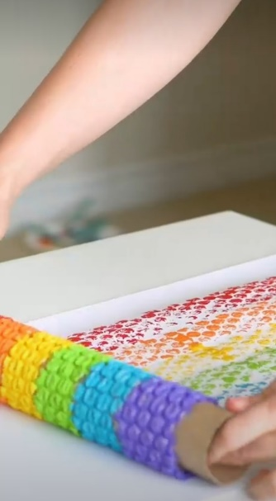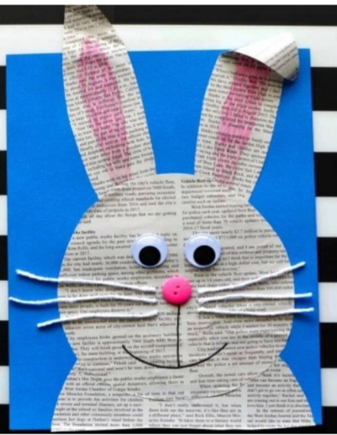
Пам’ятайте, в методиці Монтессорі найголовніше – це самостійна робота, тому потрібно мати терпіння й не намагатися щось нав’язувати вашій дитині або робити завдання замість неї. Адже, суть методики- це девіз Марії Монтессорі: «Допоможи мені зробити це самому».

